На базе МКОУ «СОШ а. Адыге-Хабль» прошел фестиваль «Литературная волна» с участием учителей русского языка и литературы всех общеобразовательных учреждений района.

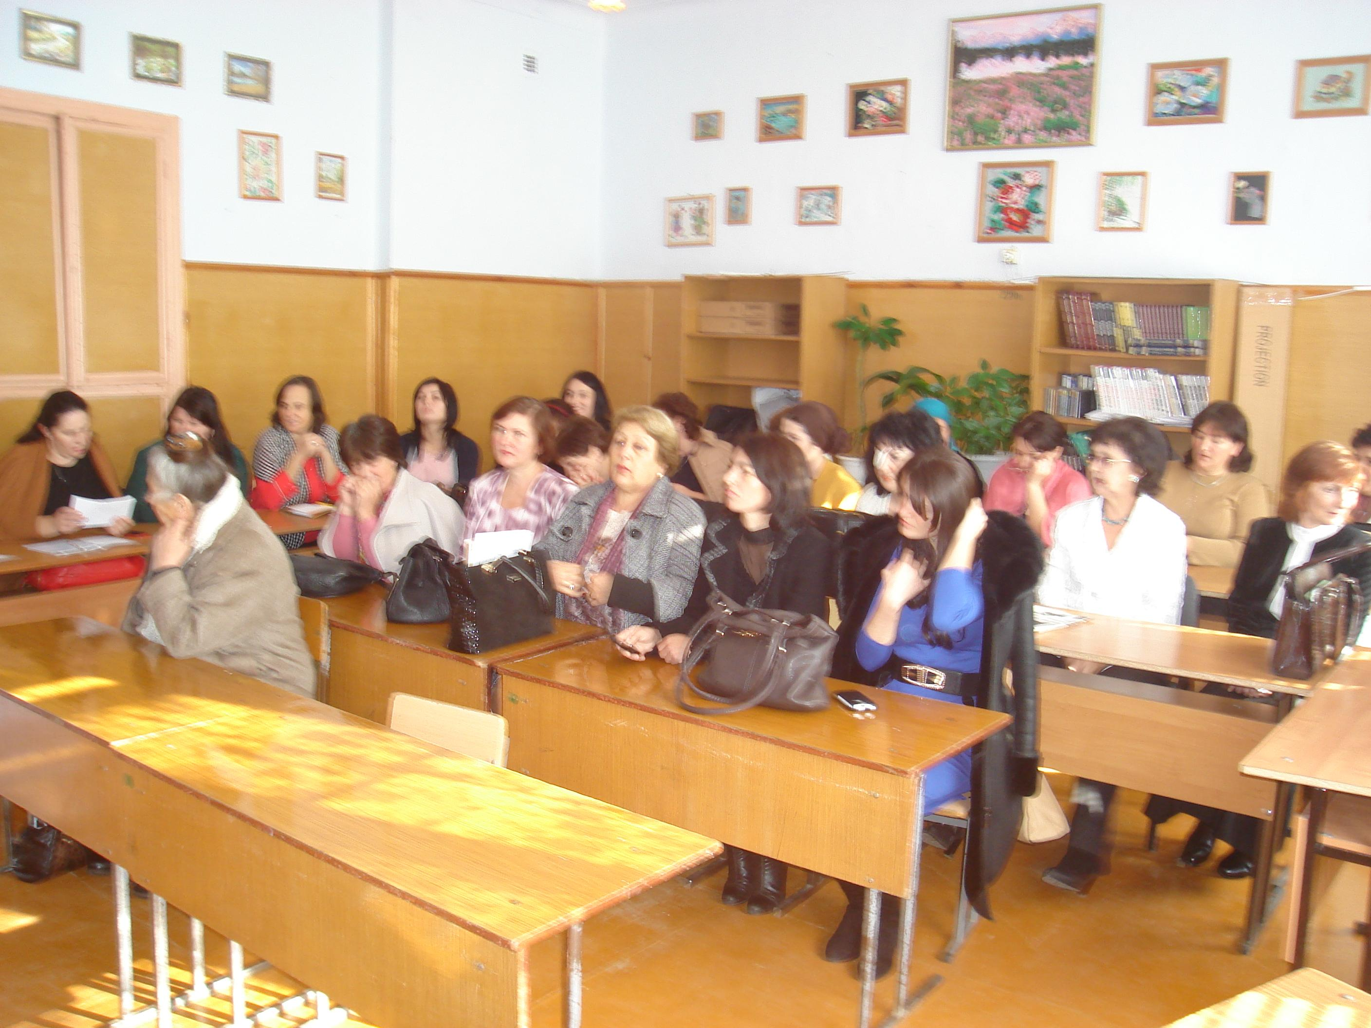
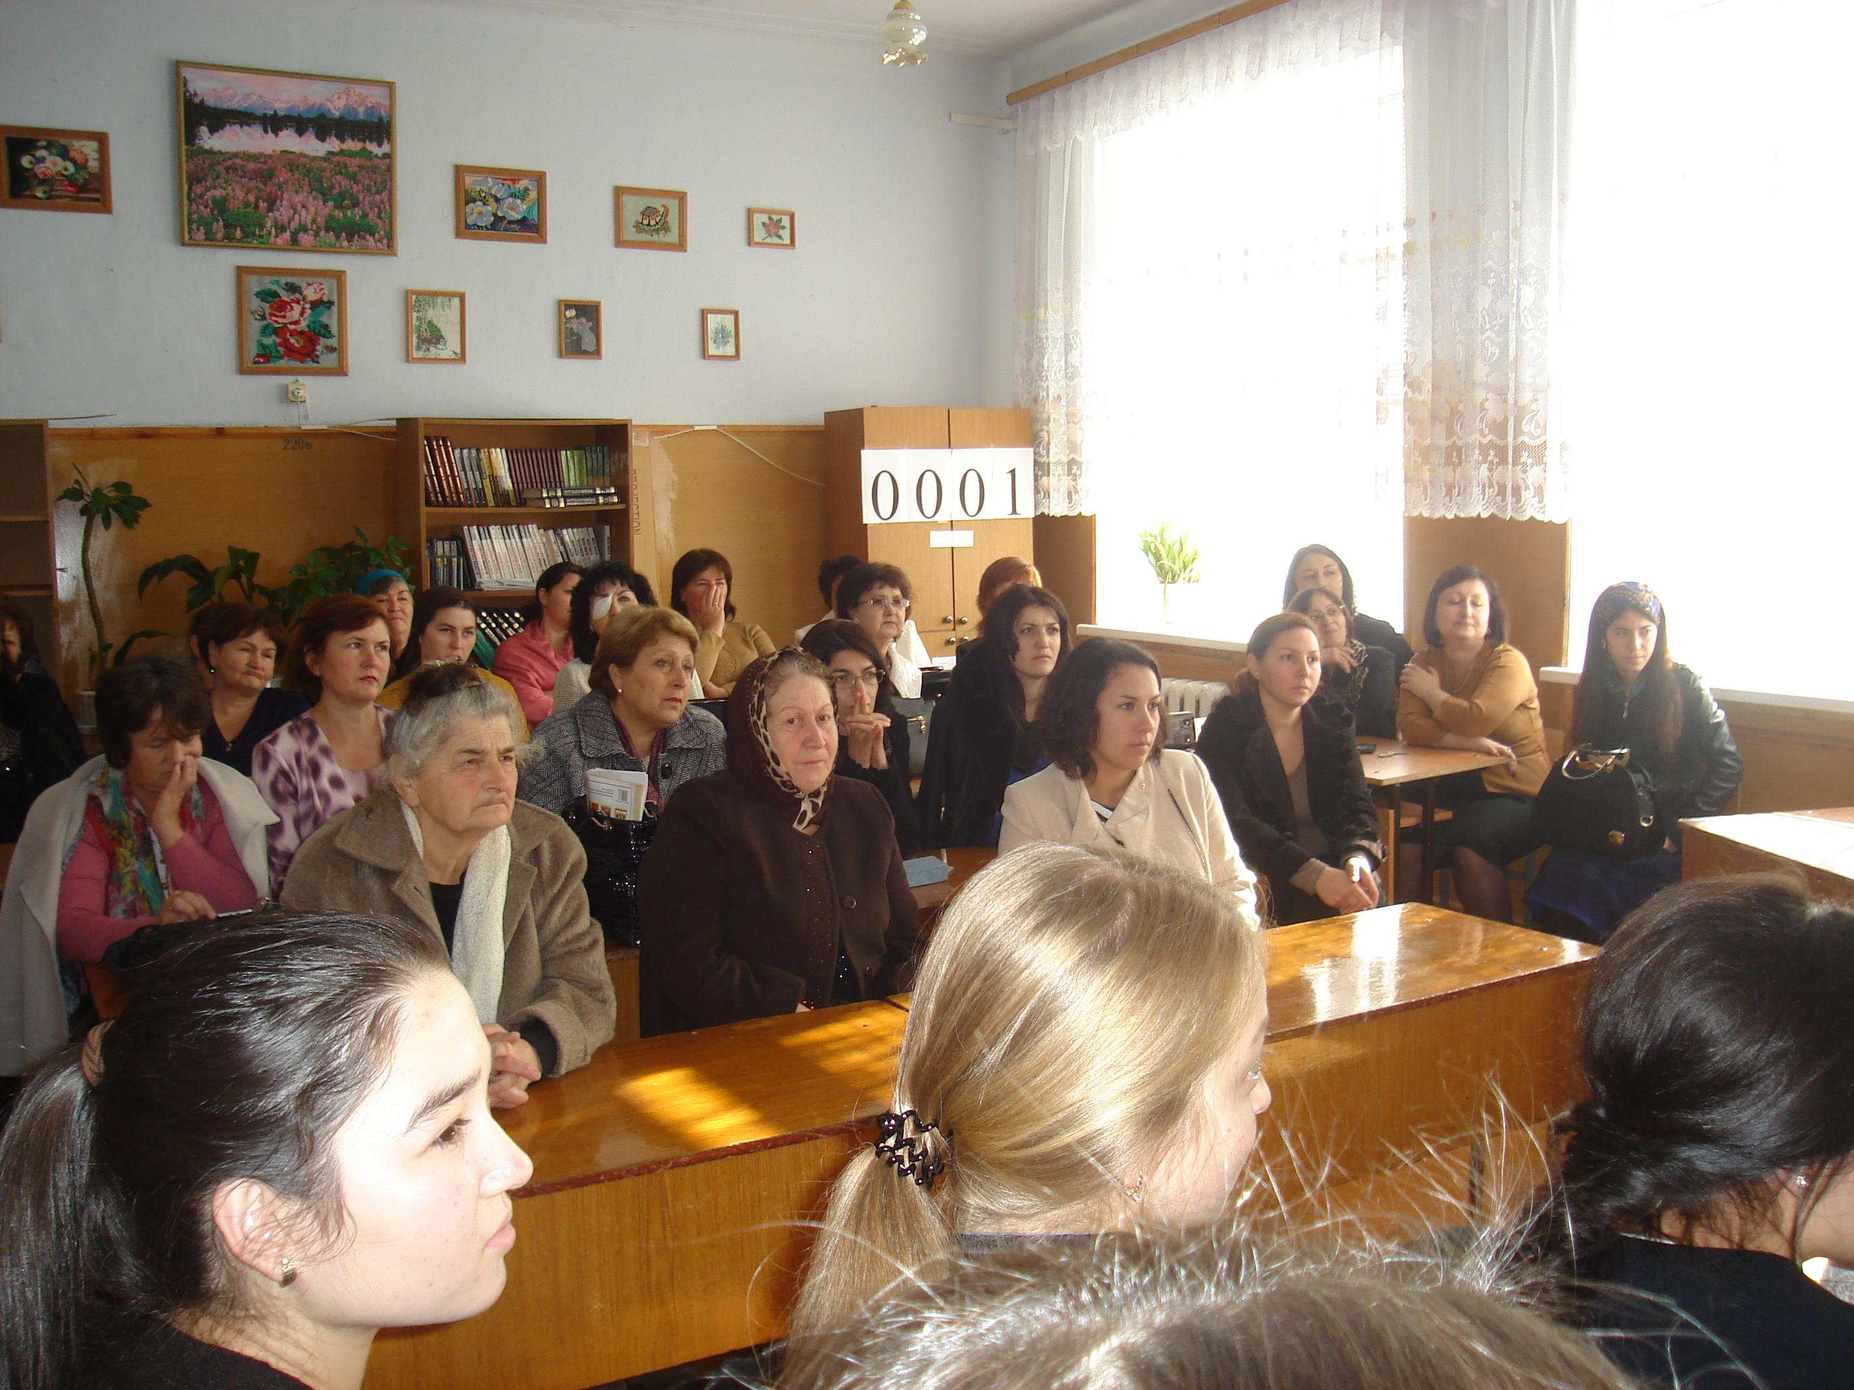
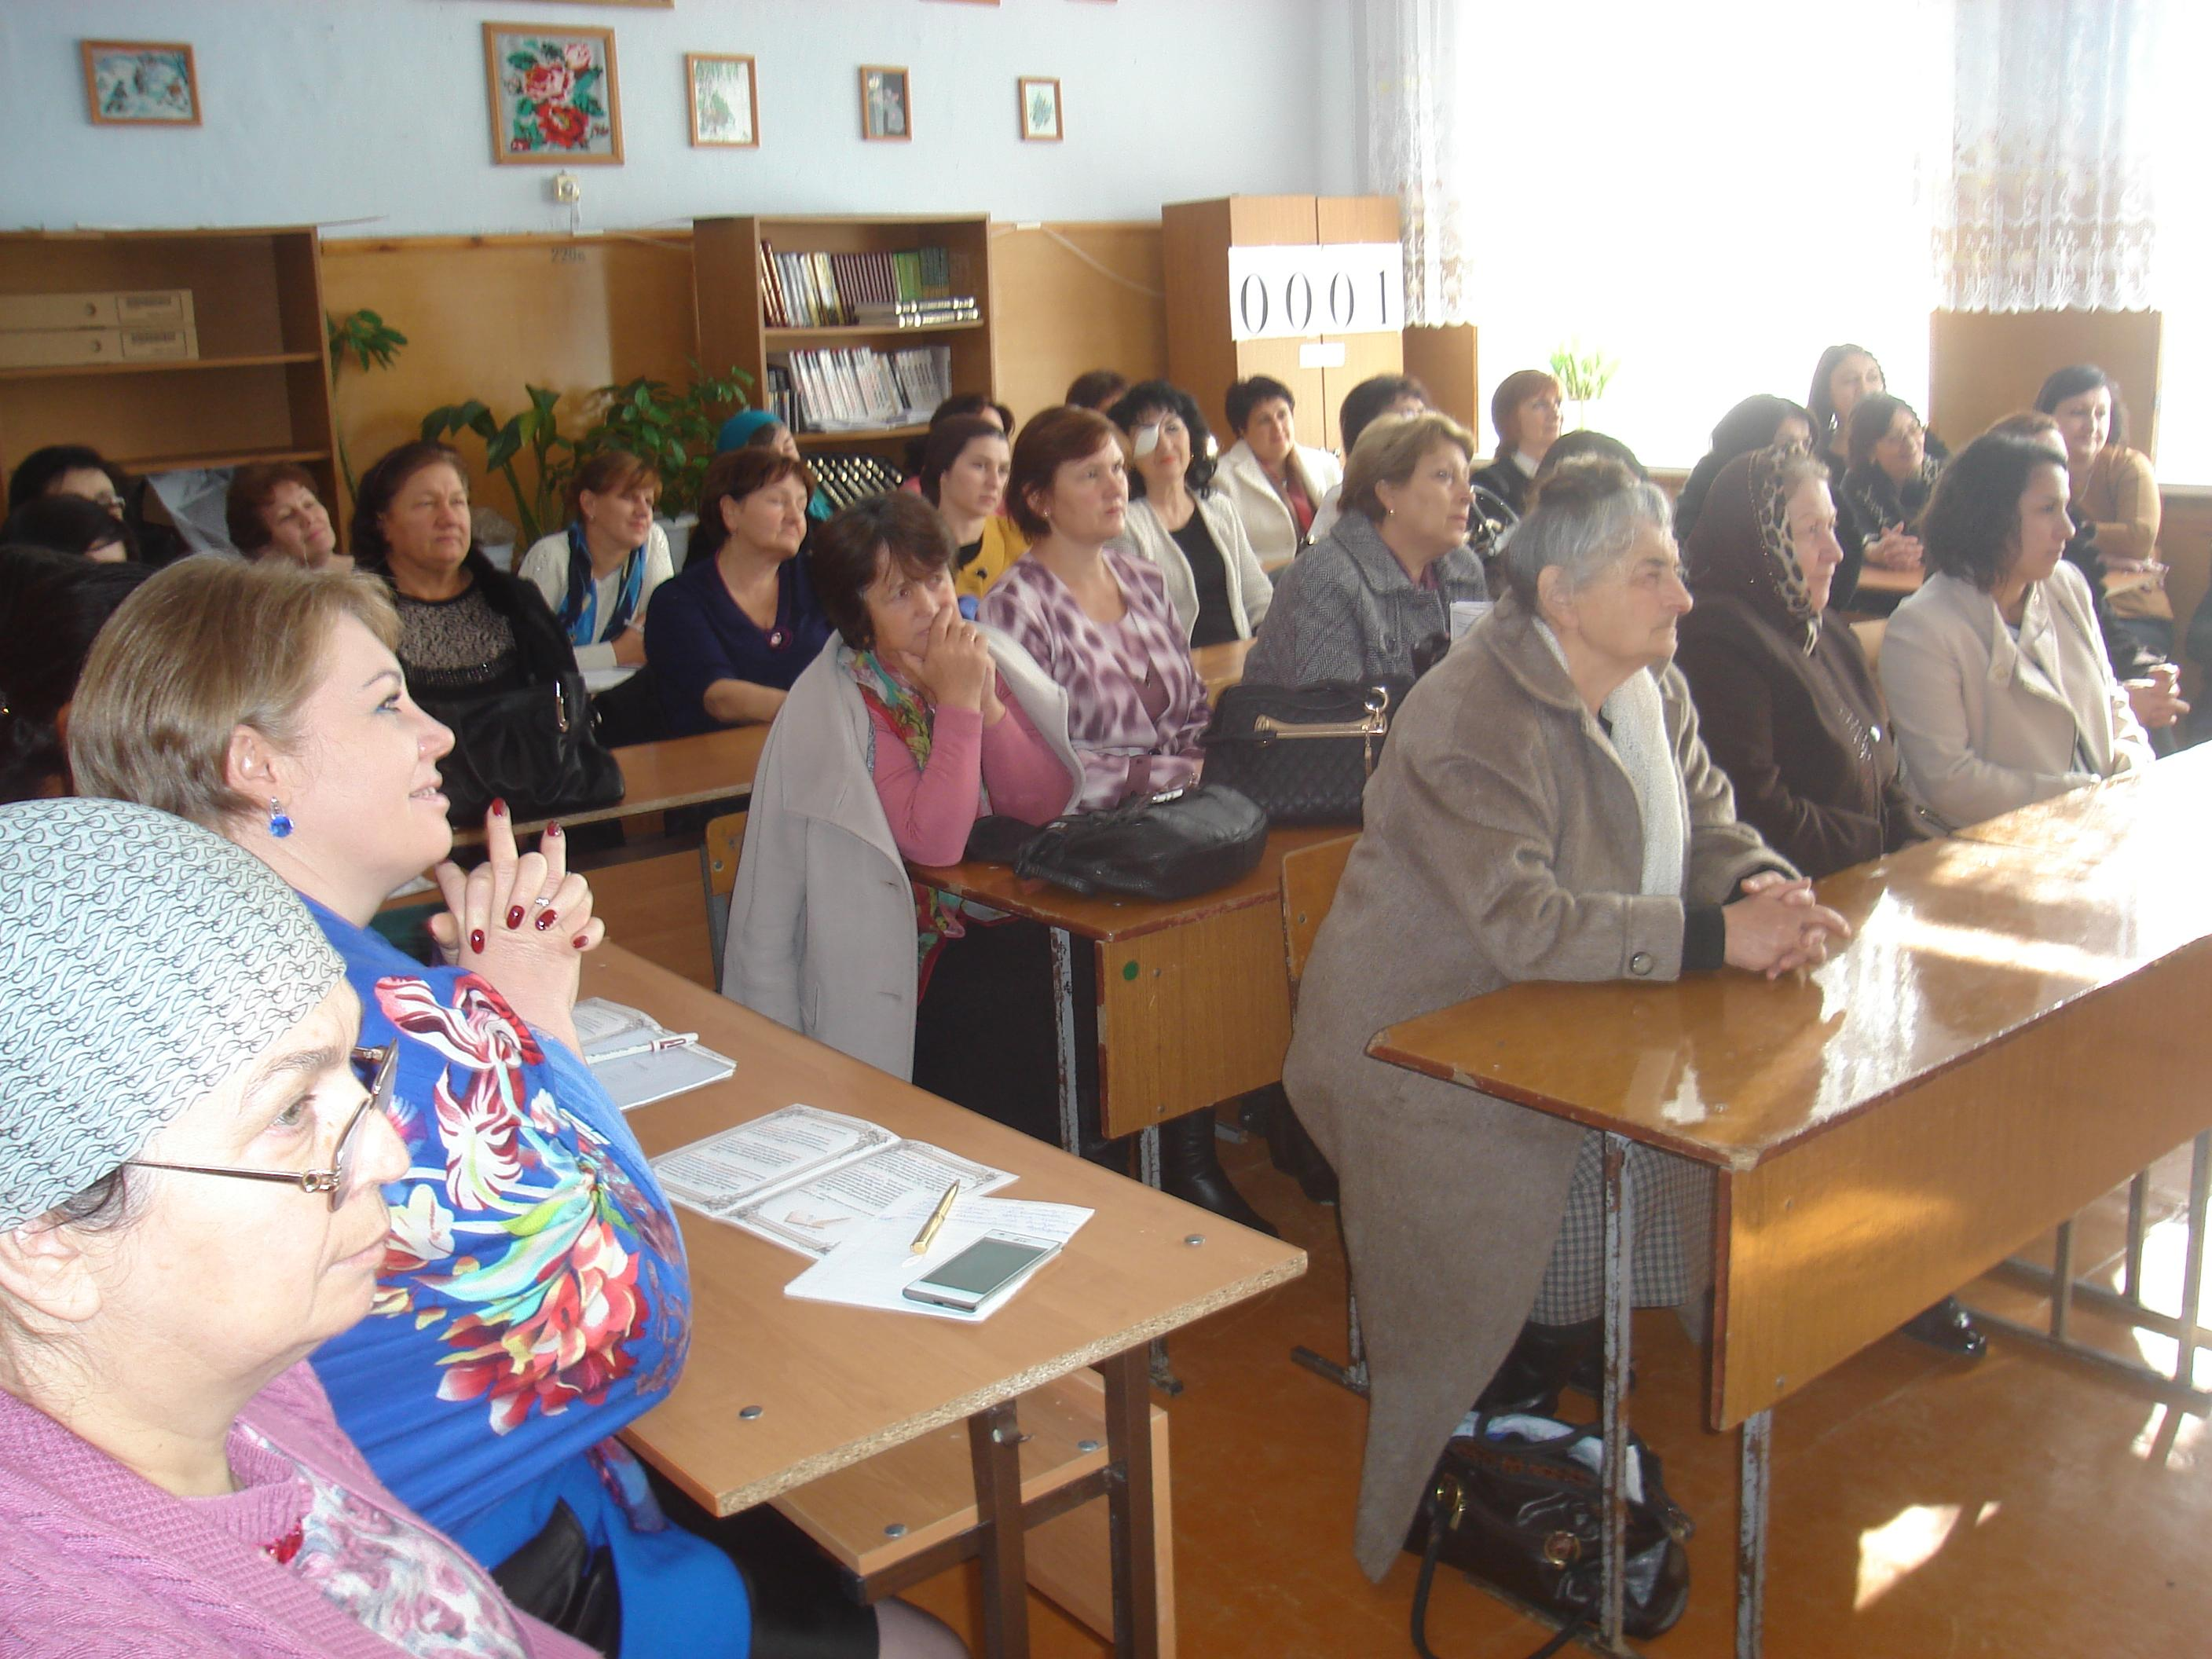

Учитель высшей категории, Почетный работник общего образования РФ, Заслуженный учитель КЧР Пазова Лидия Умаровна показала мастер-класс по литературе «Подготовка к итоговому сочинению».

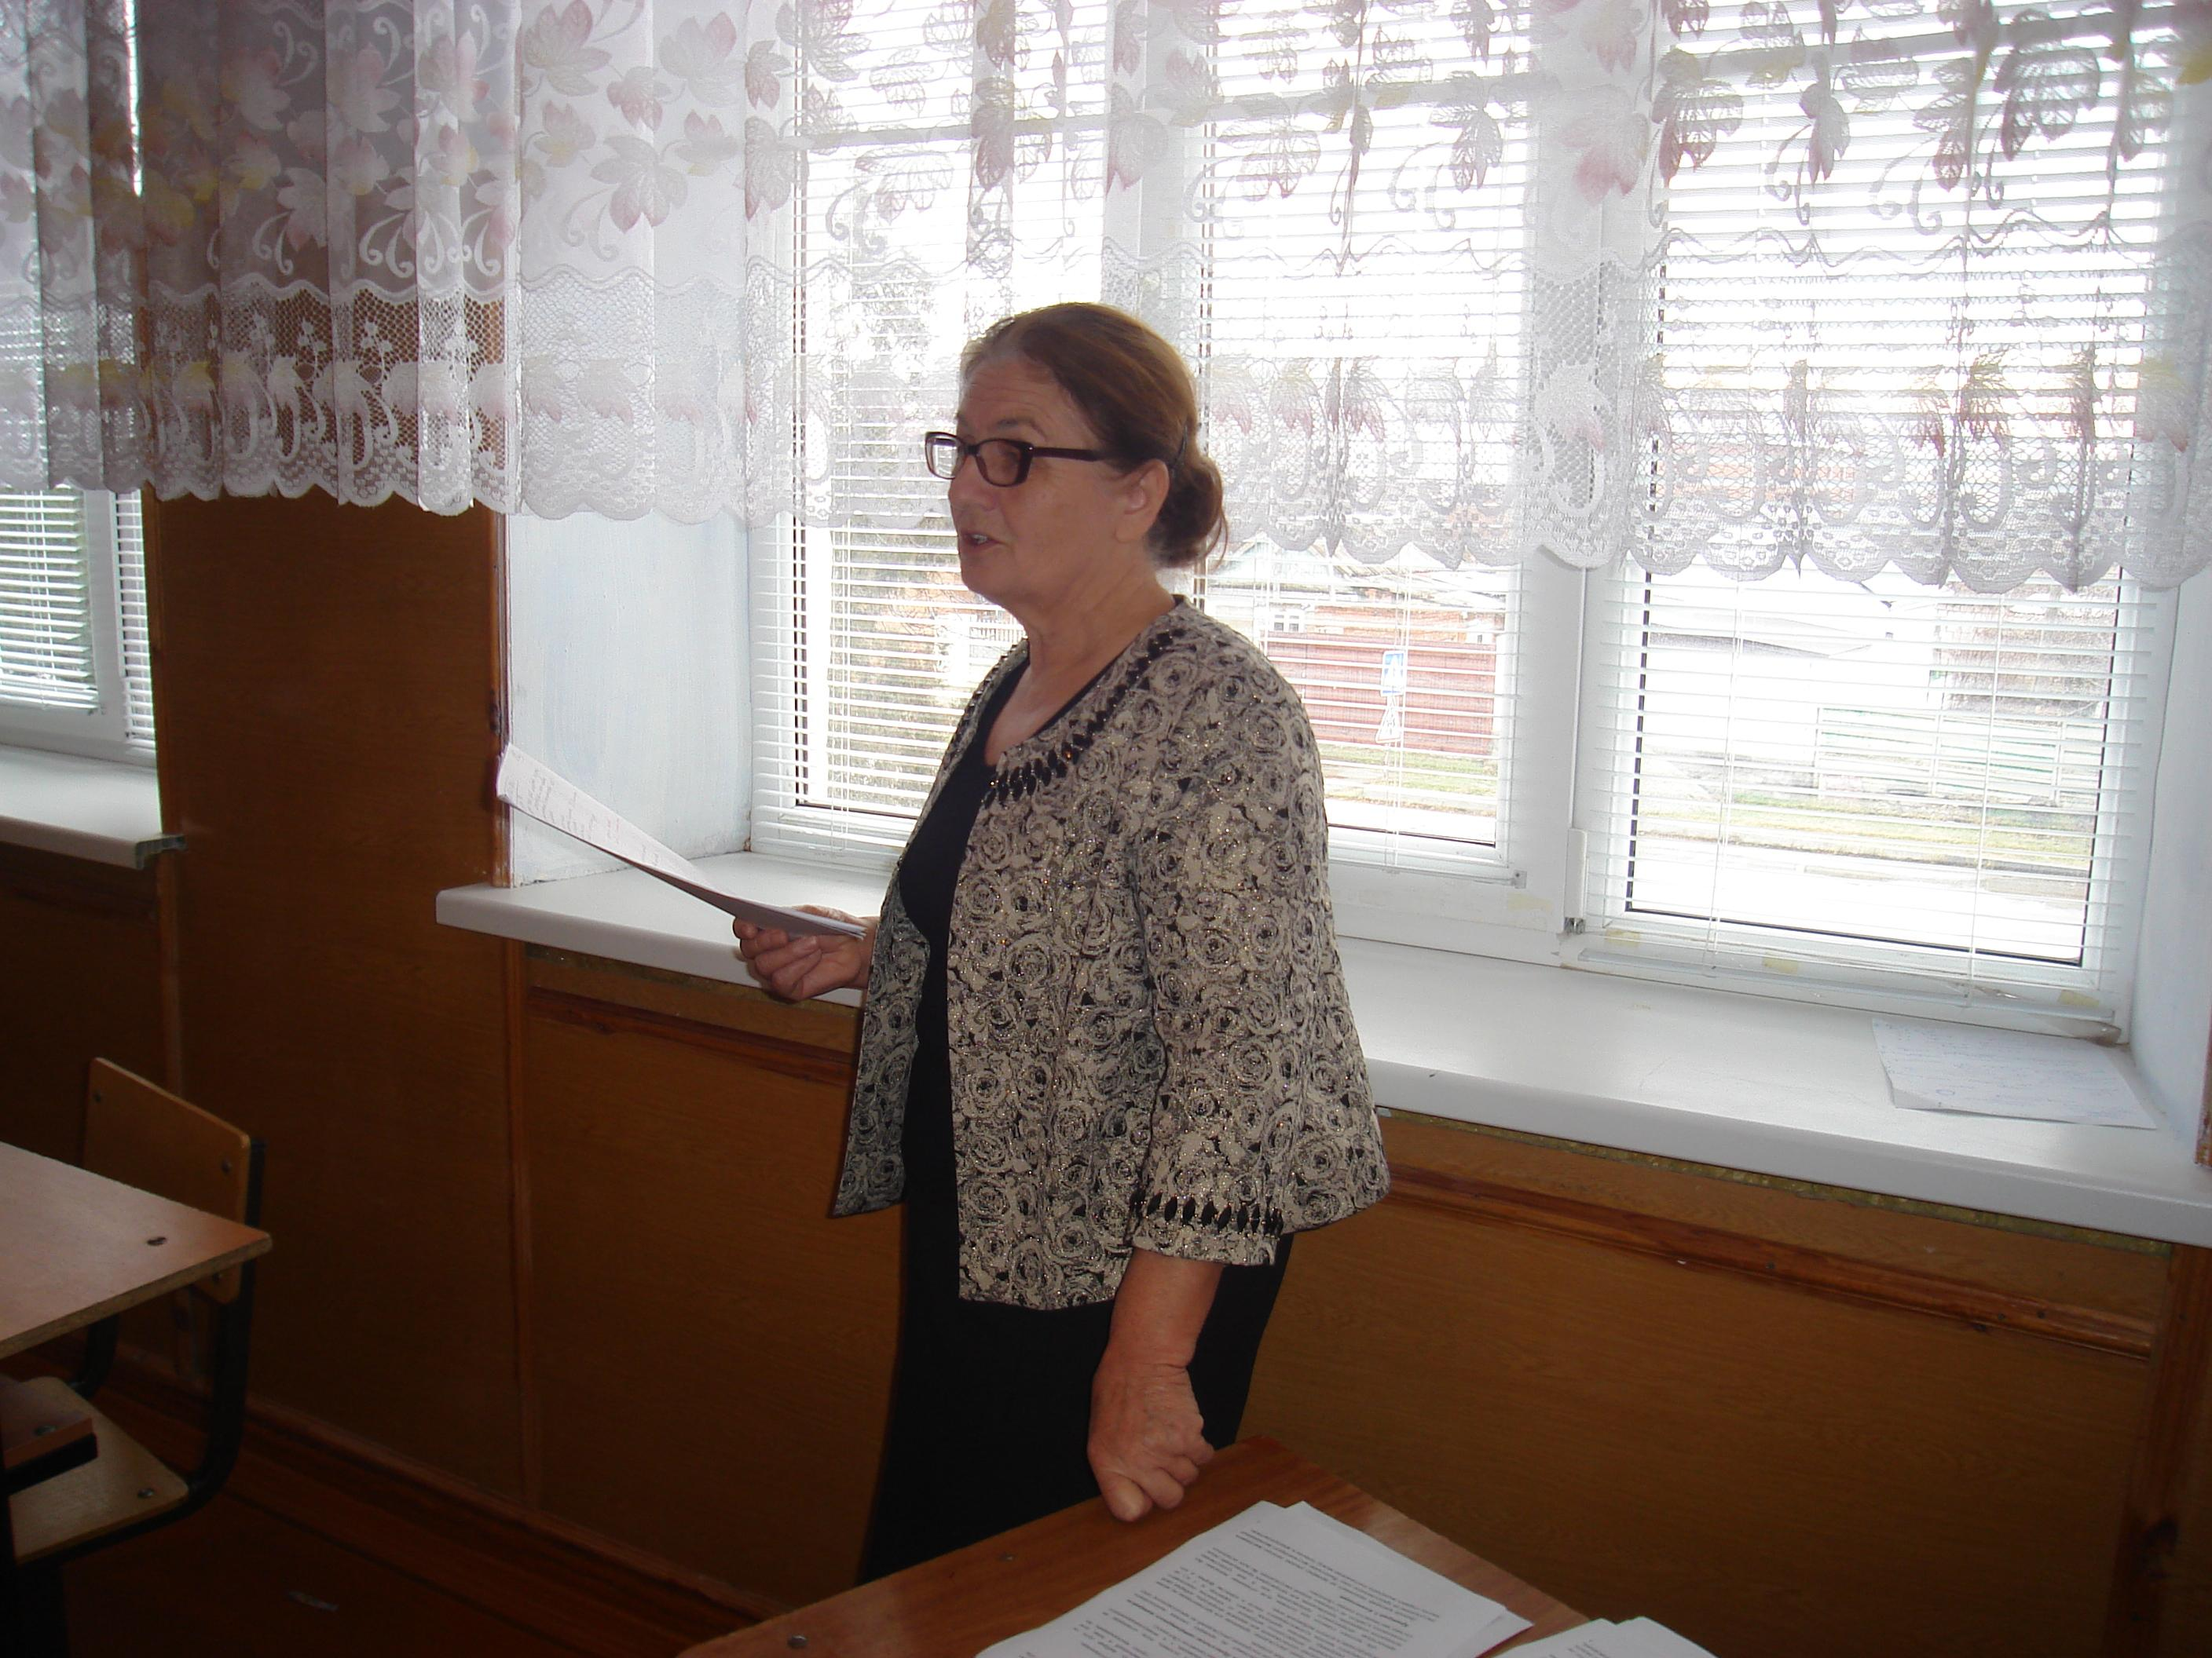

Учащиеся 11 класса показали урок-поэзию, посвященный 170-летию со дня рождения С.А. Есенина «Послушайте».

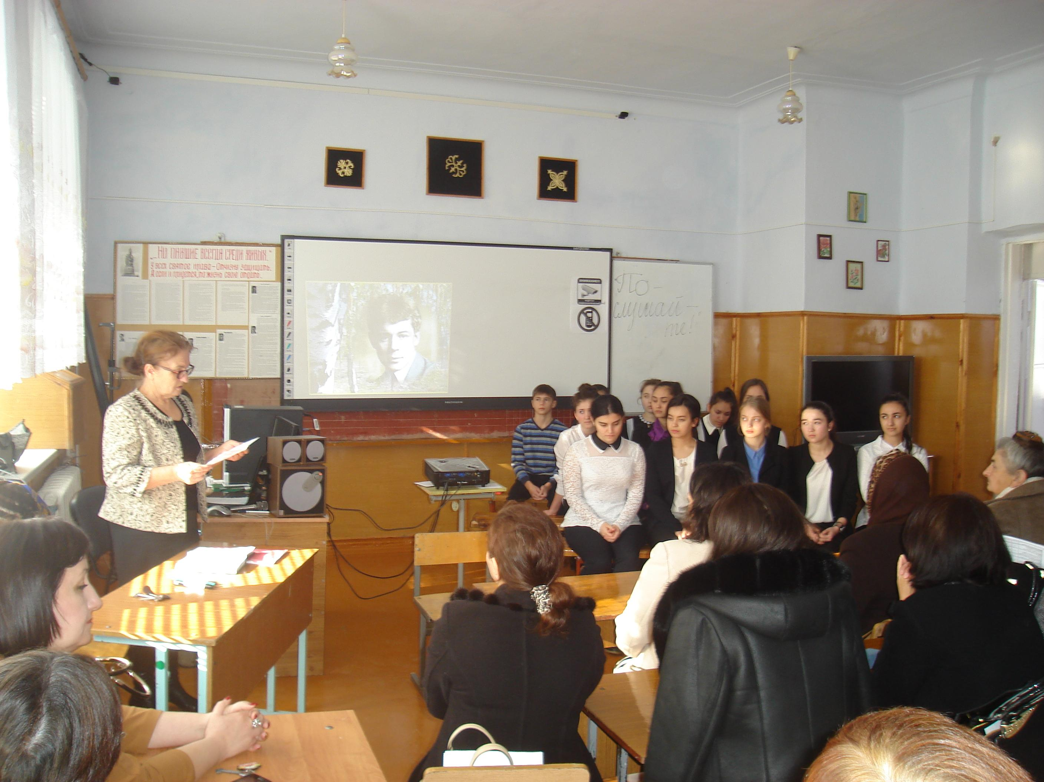

Ребята читали стихи на выбор, очень проникновенно, выразительно.

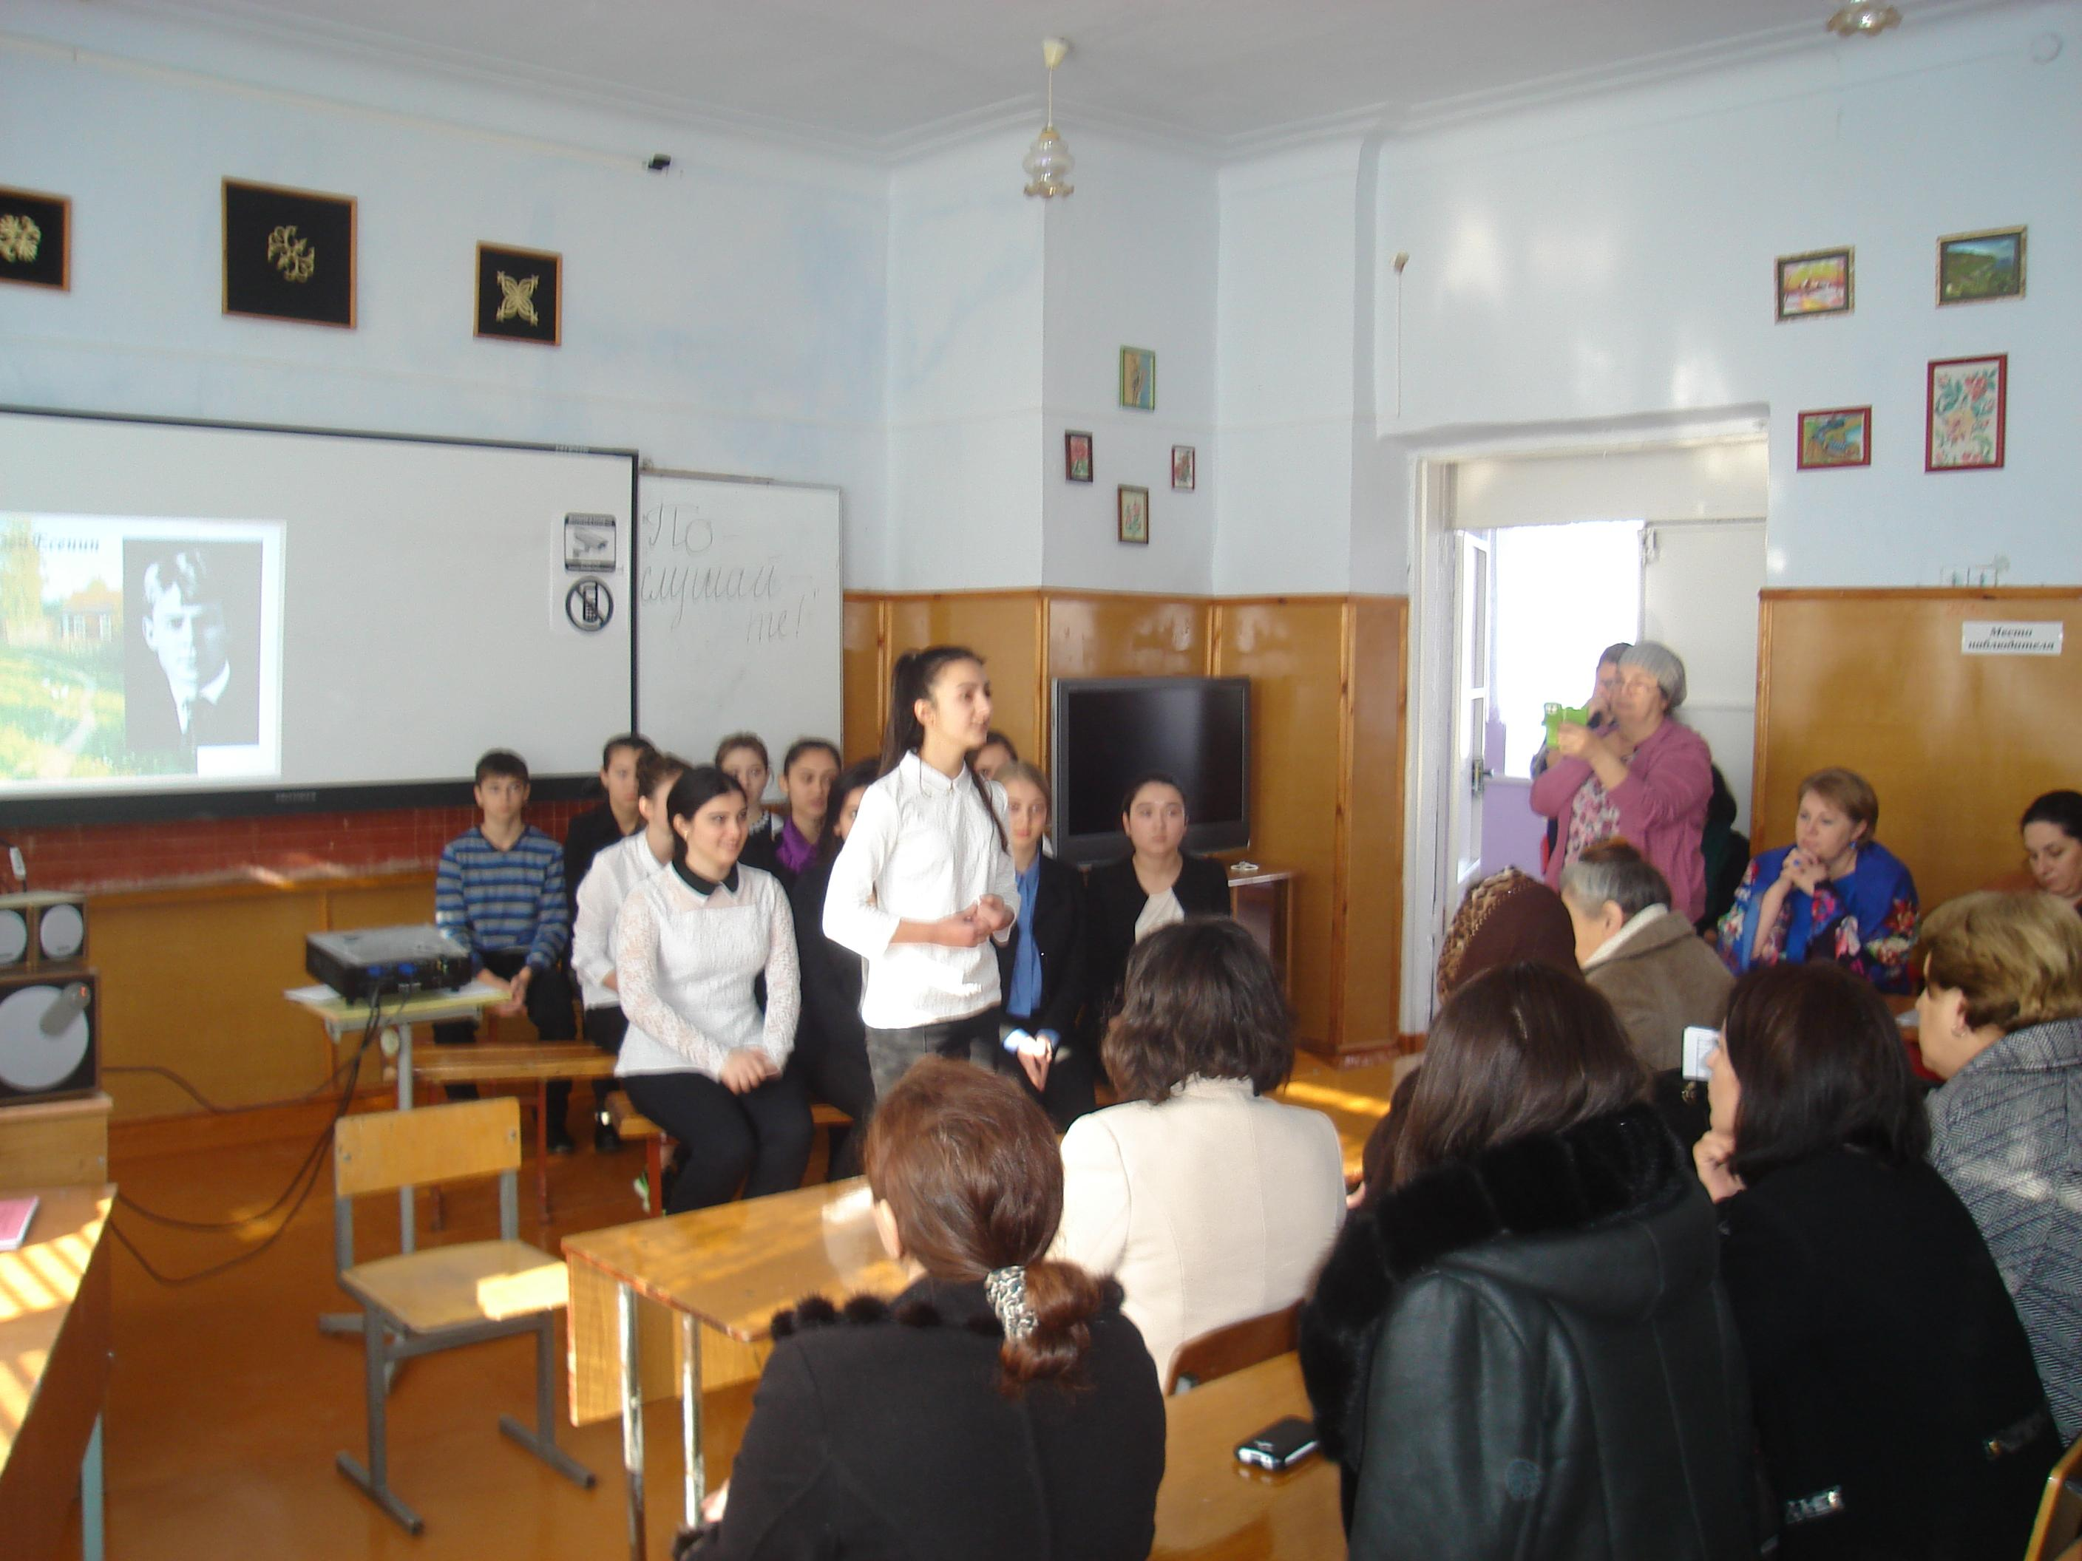

Ученики и учителя спели романсы на слова Сергея Есенина.



